2010年莆田市初中毕业、升学考试试卷
物理试题
(满分：100分；考试时间：90分钟)
注意：本试卷分为“试题”和“答题卡”两部分．答题时请按答题卡中的“注意事项”要求认真作答．答案写在答题卡上的相应位置。
一、单项选择题(每小题2分-共20分)
1．下列四幅图中的现象，由于光的直线传播造成的是( )
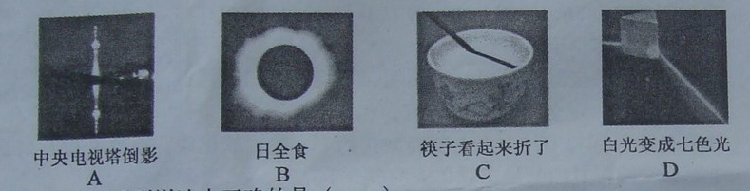
2．关于电磁波，下列说法中正确的是( )
A．电磁波可以用来传递信息 B．电磁波不会造成环境污染
C．电磁波的频率都是一样的 D．电磁波不能在真空中传播
3．下列是对一枚一元硬币的有关物理量进行估测，你认为合理的是( )
A．体积大约是2 .5m³ B．质量大约是2 .5kg
C．直径大约是2 .5cm D．物重大约是2 .5N
4．有些老师上课时使用便携扩音设备，使声音更加宏亮，这是为了增大声音的( )
A．音调 B．音色 C．频率 D．响度
5．下列做法是为了加快液体蒸发的是( )
A．酒精灯不用时要盖上灯帽
B．洗头后用电吹风把头发吹干
C．农业灌溉中用管道输水代替沟渠输水
D．蔬菜用保鲜膜包好后放人冰箱冷藏室
6．下列做法符合安全用电要求的是( )[来源:学科网ZXXK]
A．未断开电源时，直接更换灯泡
B．发现有人触电时，直接用手把触电者拉开
C．发现导线的绝缘部分有破损时一定要及时更换
D．把用电器三脚插头中接地的脚弄掉后插入两孔插座使用
7．下列关于内能的说法中正确的是( )
A．静止的物体没有内能 B．0⁰C以下的物体没有内能
C．内能和机械能是同一种形式的能量 D．内能与物体的温度有关
8．下列四个事例中，其中与另外三个力所产生的作用效果不同的是( )
A．人对拉力器的作用力可使弹簧伸长
B．杆对台球的作用力可使台球由静止开始运动
C．守门员对足球的作用力可使运动的足球静止
D．拦网队员对排球的作用力可使排球改变运动方向
9．在家庭电路中，下列有关插座、螺口灯泡、开关的连线正确的是( )
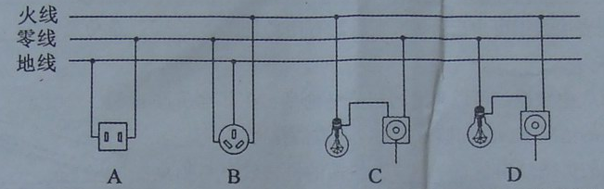
10．如图，电源电压不变，R为定值电阻，闭合开关S，向左移动滑片P的过程中
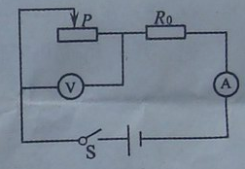
A．电压表示数变大．电流表示数变小
B．电压表示数变小，电流表示数变大
C．电压表示数变大，电流表示数变大
D．电压表示数不变，电流表示数变小
二、填空、作图题(每空格1分，作图题2分，共30分)
11．原子是由原子核和_________组成的，而原子核又是由中子和________组成的。
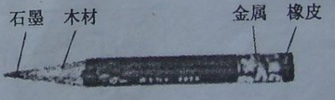
12．如图，在构成铅笔的四种材料中，通常情况下，属于导体的有_______；属于绝缘体的有_______。
13．发生地震时，被困在建筑物废墟中的人向外界求救的办法之一是用石块敲击铁管，这是利用声音可以在 ________(填“固体”、“液体”或“气体”)中传播且传声效果好的道理；但在发生矿难时，被困地底下的人不能用石块敲打铁管，这是因为用石块敲打铁管时，通过________的方式增大了它们的内能，可能会碰出火星引起瓦斯爆炸。
14．炎热的盛夏，赤脚站在海边的沙滩上比站在海水中感到烫脚，这主要是因为海水的________比沙石大的缘故。
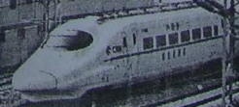
15．福厦高速铁路于4月26曰正式开通客运列车(如图)。当列车高速经过时，若人离列车太近，很容易被吸向列车，这是因为列车在高速行驶时，列车与人之间的空气流速_______，压强________，人外侧的气压大于内侧的气压，从而把人压向列车。列车刹车后仍能向前运动一段距离，这是由于列车具有_______的缘故。
16．小立身高1.60m，站在镜前0.50m处，则他在镜中的像离镜面______m，像高_______m；当他慢慢远离镜子时，像的大小将_______ (填‘‘变大”、“变小”或“不变”)。
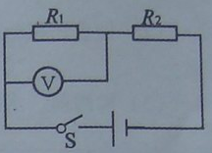
17．铝是一种密度较小的金属。近年来科学家研制出更轻的铝——泡沫铝，某种泡沫铝的密度只有0.18 ×10³Kg/m³。把一块重10N的这种泡沫铝浸没在水中，放手后，它会______ (填“上浮”或“下沉”)；静止时，它受到的浮力是________N。
18．如图所示，开关S闭合后，电路正常工作，电压表有一定的示数。一段时间后，电压表的示数突然变为零，则故障可能是R₁_______或R₂_______。(填“短路”或“断路”)
19．将阻值分别为10Ω和30Ω的甲、乙两电阻串联后接在电源上，相同时间内，甲、乙两电阻产生的热量之比为_________；若将甲、乙两电阻并联后接在电源上，相同时间内，电流通过甲、乙两电阻做功之比为_________。[来源:学科网ZXXK]
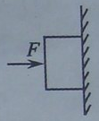
20．如图所示，物体重5N，当F=10N时，物体能沿竖直墙壁匀速下滑，这时物体受到的摩擦力是_______N；当F=20N时，物体在墙上静止不动，此时物体受到的摩擦力是________N。
21．为了响应国家节能减排的号召，我市大力加快能源产业建设，并划分出四大基地：
(1)福建液化天然气(LNG)及冷能利用生产基地。
①纯净天然气是无色无味的气体，使用前通常在天然气中加入有特殊气味的气体，以便泄漏时能及时察觉到。人能闻到这种气味，说明分子在永不停息地________。
②液化天然气使用前要变成气体，这个过程叫________ (填物态变化名称)，在这个过程中，液化天然气要______热。
③天然气的热值约为8 ×10⁷J／m³。完全燃烧3m³的天然气能放出约_______J的热量。
(2)兴化湾风力发电生产基地。风力发电机是根据____________的原理工作的。
(3)仙游水力发电生产基地。利用水力发电时，是将水的__________能转化为电能。
(4)莆田高新技术园区太阳能光伏产业生产基地。利用太阳能的优点之一是_______。
22．(1)一束光线从空气射入水中(如图甲所示)，请画出其折射光线的大致方向。
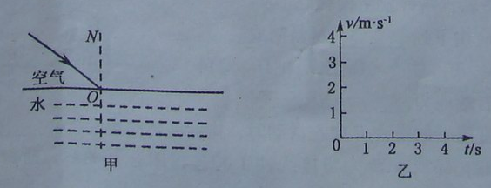
(2)某运动物体的路程与时间的关系表达式为S=3t（m），请在图乙中画出该物体的速度——时间图象。
三．实验探究题（共30分）
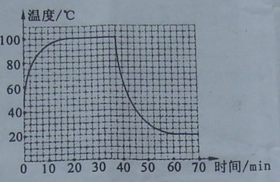
23．（5分）小海在做“观察水的沸腾”实验后，又进一步观察了水是自然冷却过程，他根据实验数据绘出水温随时间变化图像如图所示。由图像可知：
（1）水是沸点是________⁰C，这说明当时水面上方的气压_______一个标准大气压。
（2）做上述实验时是环境温度（即室温）应在_____⁰C左右。
（3）沸腾前水温随时间变化的特点是___________________
__________________________。
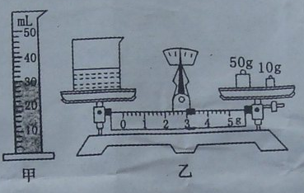
24．（4分）在测量盐水密度的实验中。
（1）小花先将盐水倒入量筒，如图甲所示，则盐水是体积为________cm³；接着她用天平测出空烧杯的质量为30g，然后将量筒中的盐水倒入烧杯，用天平测量烧杯和盐水是总质量，天平平衡时的情景如图乙所示。则烧杯和盐水的总质量为_______g。
（2）根据以上实验数据计算出盐水的密度为_______g/cm³，用该方法测得的密度比真实值偏______。
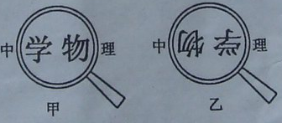
25．(4分)小林在家里拿爷爷的放大镜做实验。第一次小林通过放大镜看到书上的字如图甲所示，此时他看到的是字的______像；第二次小林通过放大镜看到书上的字如图乙所示，这时他。看到的是字的_______像(以上两格填“实”或“虚”)。从图甲到图乙的变化过程中，放大镜是逐渐________ (填“靠近”或“远离”)书本的。与图乙所反映的成像规律相同的光学仪器有______。
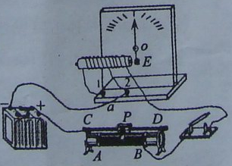
26．(4分)如图是小杨探究“影响电磁铁磁性强弱因素”的装置图，它是由电源、滑动变阻器、开关、带铁心的螺线管(线圈电阻忽略不计)和自制的针式刻度板组成，通过观察指针偏转角度的大小，来判断电磁铁磁性的强弱。在指针下方固定一物体E，导线a与接线柱2相连，闭合开关后，指针发生偏转。[来源:学+科+网Z+X+X+K]
(1)物体E应由下列________材料制成。
A．铜 B．铁 C．铝 D．塑料
(2)电磁铁右端应为______极。
(3)当滑动变阻器的滑片P向左滑动时，指针偏转的角度将会______；保持滑片P位置不变，导线a改为与接线柱1相连，闭合开关后，指针偏转的角度将会______。(填“增大”或“减小”)。
27．(7分)为了探究斜面的机械效率与斜面的倾斜程度及物重的关系，小华在斜面上每次都匀速拉动物块(如图)‘实验数据记录如下：
实验次数 | 斜面倾角θ | 物重G/N | 物块上升高度h/m | 拉力F/N | 移动距离S/m | 机械效率η
1 | 30⁰ | 5.0 | 0.25 | 3.4 | 0.50 | 73.5％
2 | 40⁰ | 5.0 | 0.35 | 4.2 | 0.50 | 83.8％
3 | 50⁰ | 10.0 | 0.35 | 8.4 | 0.50
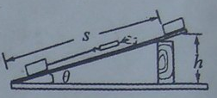
(1)根据表中数据可求出第3次实验的有用功是______J，总功是______J，机械效率为_____。
(2)分析表中数据，可以得出的初步结论是：在其他条件不变的情况下，斜面倾角越大，所需的拉力越______，斜面的机械效率越______，斜面的机械效率与物重_______ (填“有关”或“无关”)。
28．(6分)在测定一个未知电阻R_{X}的阻值时，小明和小亮设计了如图甲所示的实验电路，其中R₁是电阻箱，S₁为单刀积掷开关。
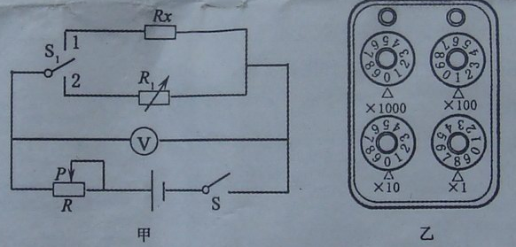

(1)闭合开关S后，把开关S₁接到触点1，调节滑动变阻器R，使电压表有个合适的示数U；把开关S₁接到触点2后，小明和小亮采取了不同的实验操作。
小明的操作：保持滑片P的位置不变，只调节电阻箱R₁，直到电压表示数为U；
小亮的操作：同时调节滑动变阻器R和电阻箱R₁，直到电压表表示数为U。
你认为两人的操作中，_________的操作是正确的。
(2)选择正确的实验操作后，电阻箱R₁上各旋钮的位置如图乙所示，其读数为______Ω，则待测电阻R_{X}的阻值应为______Ω。
(3)下列实验中，所用方法与上述相同的是( )
A．探究二力的合成时，用台力来代替两个力的作用效果
B．探究摩擦力与接触面粗糙程度的关系时，保持压力一定
C．探究力与运动的关系时，推理出小车在不受力时的运动情况
D．探究液体内部的压强时，用U型管两侧液面的高度差来体现液体压强的大小
四、计算题(共20分)
车站 | 里程/Km | 到站、发车时刻
福州 | 0 | 7：12
莆田 | 105 | 7：54  7：56
泉州 | 174 | 8：17  8：19
厦门 | 276 | 9：02
29．(5分)右表是福州至厦门D6201次列车沿途部分站点的到站、发车时刻表。
请根据该表回答下列问题：
(1)列车从福州到莆田的平均速度为多少千米每小时?
(2)列车在7 ：55的瞬时速度多大?
30．(6分)LED灯是一种新型的环保节能灯(如图)。某款LED灯的额定电压为24V。[来源:学科网ZXXK]
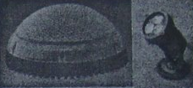
额定功率为12W，它与“PZ220—100”的白炽灯正常发光时的亮度相当。
(1)该LED灯正常工作时电流是多少安？
(2)每天正常工作5h，使用上述一盏LED灯比一盏白炽灯可节约电能多少千瓦时?
(3)某个家庭原来全部用白炽灯来照明，平均每月照明用电40kw·h，现全部改用LED灯。相同情况下可节能约70％。已知每节约l度电就能减排约1kg的二氧化碳，则改用LED灯后，这个家庭平均每月能减排二氧化碳约多少千克?
31．(9分)某科技兴趣小组制作了一艘小潜水艇。为了测定该潜水艇的下潜深度，他们设计了如图甲所示的电路，其中电源电压U=12V；R₀是阻值为20Ω的定值电阻；为深度表，其实质是一只量程为0～100mA的电流表；R是一种压力传感器，它用于感应压力的受力面积为60cm²，且所能承受的压力足够大，其阻值R随压力F变化的关系如图乙所示。已知水的密度为l .0 ×10³kg／m³，g取10N／kg。问：
(1)当该潜水艇浮在水面(压力传感器未浸入水中)时，电路中的电流多大?
(2)图甲电路能测量的最大深度是多少米?
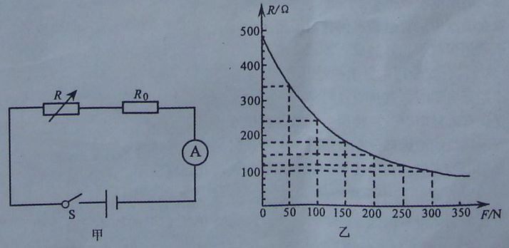
(3)在不更换压力传感器的情况下，为了增大图甲电路所能'测量的最大深度，应对该电路怎样进行改进?(写出一种方法即可)

2010年莆田市初中毕业、升学考试试卷
物理参考答案及评分标准

一、单选选择题（每小题2分，共20分）

1．B 2. A 3.C 4.D 5.B 6. C 7.D 8.A 9.B 10. A

二、填空题(每空格1分，作图题2分，共30分】
11．电子 质子 12．石墨、金属 木材、橡皮 13．固体 做功[来源:Z*xx*k.Com]
14．比热容 15．大(或增大) 小(或减小) 惯性 16．0.50(或0.5) 1. 60(或l .6) 不变
17．上浮 10 18．短路 断路 19． 1：3 3：1 20． 5 5
21．(1)①运动 ②汽化吸 ③2. 4×10⁸ (2)电磁感应 (3)机械(或重力势) (4)环保、无污染、取之不尽、节约资源等(其他合理答案亦可)
22．(1)(1分) (2)(1分)〔如右图〕
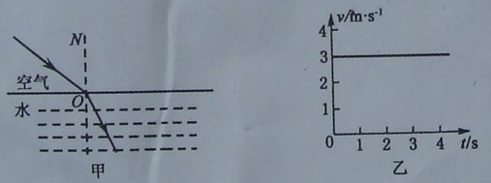

三、实验探究题(共30分)
23．(5分)(1)100(1分) 等于(1分)
(2)20(1分) (3)刚开始升温得快，后来升温得慢(2分)
24．(4分，每小格1分)(1)30 63 (2)1. l 小
25．(4分，每小格1分)虚 实 远离 幻灯机(或投影仪)
26．(4分，每小格1分)(1)B (2)S (3)减小 增大
27．(7分)(1)3 .5(1分) 4.2(1分) 83. 3％(2分) (2)大(1分)
高(或大)(1分) 无关(1分)
28．(6分)(1)小明(2分) (2)108(1分) 108(1分) (3)A(2分)

